Mục tiêu của dự án là đầu tư, xây dựng hệ thống các trường học thông minh, phù hợp điều kiện thực tế, không bị lạc hậu về công nghệ và giải pháp để hỗ trợ lâu dài, bền vững cho việc đổi mới phương pháp dạy học tiên tiến, hiện đại, phát huy năng lực người học; gắn việc dạy học với thực tiễn và nghiên cứu khoa học. Khi áp dụng mô hình trường học thông minh, tại các trường này, phương pháp dạy học, thi cử, đánh giá được đổi mới, phân hóa theo năng lực của học sinh dựa trên chuẩn kiến thức. Trường học sẽ trở thành môi trường học trực tuyến "mọi lúc - mọi nơi". Nói cách khác, trường học thông minh sẽ hoạt động trên nền tảng ứng dụng công nghệ thông tin (CNTT) và truyền thông trong việc quản lý, điều hành, tổ chức các hoạt động giáo dục; xây dựng môi trường tương tác trên không gian mạng giữa nhà trường - gia đình - xã hội.
Ðầu tư cơ bản cho trường học thông minh gồm: Hệ thống CNTT; phòng học tiên tiến, thông minh; phòng tin học, ngoại ngữ, thi trắc nghiệm, thiết bị thực hành thí nghiệm, thư viện thông minh, đào tạo trực tuyến; trường học có hệ thống ca-mê-ra giám sát; thông tin giáo dục, thông tin quản lý, điểm danh thông minh, phần mềm phục vụ dạy và học..
Ngoài ra, Sở GD và ÐT thành phố sẽ triển khai trung tâm điều hành giáo dục thông minh. Trung tâm điều hành được coi là "bộ não" của mô hình, trong đó sẽ số hóa các tiện ích trong lĩnh vực GD và ÐT để các cấp quản lý, nhà trường và người dân dễ dàng tiếp cận, sử dụng…
Tuy nhiên, thực tế hiện nay, để thực hiện thành công, ngành giáo dục thành phố cần làm rất nhiều việc. Theo thừa nhận của Sở GD và ÐT thành phố, việc thu hút người giỏi CNTT về công tác rất khó do chế độ đãi ngộ thấp. Hiện nay, đội ngũ đủ trình độ vận hành hệ thống CNTT nếu áp dụng mô hình trường học thông minh cũng đang thiếu rất nhiều. Ðiều kiện hạ tầng CNTT còn thiếu và yếu, nhất là trình độ CNTT của nhiều giáo viên còn dưới chuẩn. Yêu cầu đặt ra là giáo viên của trường học thông minh phải sử dụng thành thạo bảng tương tác, thiết kế và thường xuyên áp dụng bài giảng e-learning trong dạy học; khai thác và đóng góp cho kho dữ liệu dạy học mở; ứng dụng phần mềm mô phỏng, phần mềm thực hành, thí nghiệm ảo trong dạy học; dạy học tích hợp; dạy học trực tuyến…
Việc triển khai mô hình trường học thông minh được xem là một trong những giải pháp nhằm bắt kịp với xu thế đào tạo của các nước tiên tiến trên thế giới, được dư luận đồng tình, ủng hộ và kỳ vọng nhiều từ hiệu quả của mô hình này. Do đó, ngành GD và ÐT thành phố cần xây dựng kế hoạch và thực hiện quyết liệt việc đào tạo, bồi dưỡng giáo viên, thu hút nhân lực CNTT để có đầy đủ đội ngũ đáp ứng những kỹ năng và kiến thức cần thiết thực hiện trường học thông minh…
DUY KHÁNH

Chia sẻ
Dự án đầu tư hệ thống các trường học thông minh là một trong những bước chuẩn bị để cùng với TP thực hiện đề án “Xây dựng TPHCM trở thành đô thị thông minh giai đoạn 2017 - 2020, tầm nhìn đến năm 2025”. Các hạng mục trường học thông minh bao gồm hạ tầng CNTT; phòng học tiên tiến, với đầy đủ trang thiết bị hiện đại như máy tính nối mạng, bảng tương tác...; phòng tin học, ngoại ngữ, thi trắc nghiệm; thiết bị thực hành thí nghiệm; phòng thư viện; phòng học theo phương pháp STEM; phòng họp và môi trường đào tạo trực tuyến; hệ thống camera giám sát; hệ thống thông tin giáo dục của nhà trường; hệ thống thông tin quản lý giáo dục...
Theo lãnh đạo Sở GD&ĐT TPHCM, trường học thông minh sẽ hoạt động trên nền tảng ứng dụng CNTT và truyền thông trong việc quản lý, điều hành, tổ chức các hoạt động giáo dục; đồng thời xây dựng môi trường tương tác trên không gian mạng giữa nhà trường - gia đình - xã hội.
Tham gia trường học thông minh, giáo viên sẽ sử dụng bảng tương tác, thường xuyên áp dụng bài giảng e-Learning trong dạy học, ứng dụng phần mềm mô phỏng, phần mềm thực hành, thí nghiệm ảo trong dạy học. Việc tổ chức thi, kiểm tra được thực hiện trên máy tính hoặc thiết bị cầm tay cá nhân... Còn đối với HS, học trong môi trường trực tuyến, có SGK điện tử và tương tác, nhận được sự trợ giúp của giáo viên, bạn bè xung quanh. Đặc biệt, HS sẽ có thời gian hình thành, rèn luyện năng lực tự học, tự nghiên cứu, kỹ năng làm việc nhóm để trở thành công dân toàn cầu.
Thời đại công nghệ 4.0, muốn ứng dụng công nghệ để đào tạo con người cần phải có một môi trường thông minh, đó chính là trường học thông minh. Những lợi ích của trường học thông minh đã thấy rõ, vấn đề là triển khai thế nào cho hiệu quả.
Không phải ngẫu nhiên mà TPHCM khởi động trường học thông minh với các trường chuyên và trường chất lượng cao trước. Địa phương này đã cân đong đo đếm khá khôn khéo khi chọn những đơn vị có điều kiện thuận lợi (về cơ sở vật chất, giáo viên, học sinh, khả năng đầu tư tài chính của Nhà nước và phụ huynh) để triển khai thí điểm. Vì thực tế, mô hình mới này không dễ khi triển khai đại trà do điều kiện giữa các trường vùng ven sẽ khác nội thành, sĩ số HS mỗi lớp học giữa các trường không giống nhau, trình độ và kỹ năng giáo viên khác nhau.
Đặc biệt là vấn đề kinh phí để thực hiện. Muốn triển khai trường học thông minh, trước hết đòi hỏi nhà trường phải đáp ứng cơ sở vật chất, phương tiện. Chỉ tính theo các hạng mục đầu tư cho một lớp học thông minh theo tiêu chí của Samsung Smart School (do Samsung tài trợ cho một số trường THPT) đã trên một tỉ đồng. Ngân sách Nhà nước hỗ trợ đầu tư sẽ rất khó. Ngược lại, vận động xã hội đóng góp càng khó hơn vì kinh phí đầu tư lớn, nếu không khéo sẽ dẫn đến cái gọi là lạm thu.
Quan trọng hơn, xây dựng trường học thông minh không chỉ ở việc đầu tư đồng bộ cơ sở hạ tầng vật chất đáp ứng. Trường học thông minh sẽ chỉ thực sự hiệu quả khi có nền tảng hạ tầng con người phù hợp đi kèm với quản lý trường học thông minh, hệ thống giáo dục thông minh, đồng bộ cho sự phát triển tổng thể chương trình giáo dục liên thông từ mầm non đến THCS hoặc THPT. Đầu tư đồng bộ cơ sở hạ tầng vật chất và con người đáp ứng với mô hình trường học thông minh; Quản lý trường học thông minh và Xây dựng hệ thống giáo dục thông minh là tam giác rất quan trọng để phát triển trường học thông minh trong nền giáo dục 4.0.
Tâm An
Điều kiện căn bản của mô hình lớp học thông minh là phải đáp ứng ở mức độ cao cả cơ sở hạ tầng công nghệ thông tin và đội ngũ nhân lực. Riêng hệ thống trang thiết bị phải hiện đại và đồng bộ với tổng mức đầu tư cho mỗi lớp học từ 200-250 triệu đồng. Trong khi đó hiện toàn huyện mới có 15 trường đầu tư lớp học thông minh với tổng số 50 lớp; số còn lại 65 trường chưa đầu tư, với trung bình mỗi trường có 15 lớp học. Như vậy chỉ tính mỗi trường còn lại đầu tư 1 lớp học thông minh theo mục tiêu năm học 2014-2015 này thì tổng kinh phí trang sắm thiết bị cũng lên đến 12-15 tỷ đồng; còn nếu nhân rộng thành nhiều lớp học thông minh ở mỗi trường thì kinh phí đầu tư quả là con số khổng lồ. Tuy nhiên, theo Trưởng Phòng Giáo dục - Đào tạo huyện Lưu Xuân Giới, kinh phí đầu tư tuy lớn song không đáng lo, điều chúng tôi quan tâm nhất chính là chất lượng đội ngũ, nhân tố quyết định thành công của lớp học thông minh. Ông Giới khẳng định: Về đầu tư cơ sở vật chất chúng tôi có sự chung tay, hỗ trợ của huyện, doanh nghiệp cung cấp thiết bị và phụ huynh học sinh, nhưng chất lượng đội ngũ thì không thể nhờ ai được. Trong khi đó nếu có thiết bị hiện đại, đồng bộ mà giáo viên sử dụng không thành thạo, không biết xử lý nhanh những lỗi sơ đẳng của thiết bị thì coi như mô hình này phá sản, hiện đại trở thành "hại điện". Thậm chí chất lượng giáo dục của lớp học thông minh còn không bằng các phương pháp dạy học đọc - chép máy móc trước kia. Bà Lê Thị Thu, Hiệu trưởng Trường Tiểu học Vĩnh Khê phân tích: Một tiết học ở lớp học thông minh, nếu các thiết bị đều hoạt động tốt thì giáo viên chỉ cần khoảng 1/2 thời gian là chuyển tải đầy đủ bài giảng đến học sinh. Thế nhưng trong trường hợp một thiết bị nào đó trong hệ thống gặp trục trặc, thì chỉ cần giáo viên mất 10 phút cho việc này cũng coi như tiết học không thành công. Bởi vậy thực sự yêu cầu giáo viên phải sử dụng thành thạo các thiết bị này, hiểu chúng như chính điện thoại, máy tính cá nhân để có thể xử lý nhanh, hiệu quả các trường hợp mắc lỗi ấy.
Đông Triều đang tiếp tục tập trung nâng cao chất lượng đội ngũ giáo viên và ngay cuối tháng 7 này, 100% đội ngũ giáo viên dự kiến tham gia lớp học thông minh được tham gia khoá học về ứng dụng công nghệ thông tin trong dạy học do Trường Đại học Công nghệ thông tin Thái Nguyên giảng dạy. Ngoài ra huyện còn tổ chức nâng cao tay nghề tin học cho giáo viên theo quy mô trường, cụm trường. Ông Lưu Xuân Giới cho biết thêm: Sau các khoá học, các giáo viên này phải qua kiểm định chất lượng, đáp ứng đủ yêu cầu mới được lựa chọn tham gia mô hình lớp học thông minh. Còn nếu giáo viên thiếu và yếu thì chúng tôi tạm thời bảo quản thiết bị chứ quyết không đưa vào hoạt động.
Thực tế mô hình lớp học thông minh là mức độ cao ứng dụng công nghệ thông tin vào dạy học, đã và đang cho phép cả giáo viên và học sinh hưởng thụ không gian công nghệ thông tin trong giáo dục, qua đó nâng cao chất lượng dạy và học. Tuy nhiên, mô hình này cần tiếp tục đầu tư để hoàn thiện, nhân rộng, trong đó quan trọng nhất là đầu tư về đội ngũ giáo viên.
Để ứng dụng CNTT vào trường học, Hàn Quốc yêu cầu các giáo viên phải tích cực nâng cao trình độ công nghệ thông tin và tham gia tra cứu trên internet cũng như nghiên cứu để ứng dụng CNTT. Nhà trường đóng vai trò người kiến tạo, tạo môi trường thông minh giúp giáo viên học từ học sinh và học sinh học từ giáo viên, tương tác, tương hỗ lẫn nhau thông qua các thiết bị công nghệ.

Bước sang thế kỷ 21, người ta nhắc nhiều đến “Giáo dục số hóa” trong nền kinh tế tri thức. Việc ứng dụng công nghệ, công nghệ thông tin trong giáo dục những năm đầu thế kỷ 21 được coi là cuộc cách mạng thứ 3 trong tiếp nhận và phân bổ thông tin.
Cụ thể, công nghệ đang được ứng dụng mạnh mẽ trong quá trình tổ chức đào tạo, thay đổi nội dung, phương pháp giảng dạy hiện đại và bám sát yêu cầu thực tiễn theo xu thế chung của thế giới là phát triển giáo dục điện tử, hình thành trường học phát triển nền tảng số hoá.
Là tập đoàn điện tử hàng đầu thế giới, Samsung luôn xem công nghệ là động lực then chốt cho sự phát triển của giáo dục cũng như đóng góp tích cực trong việc tạo lập các giải pháp toàn diện, chuyển đổi mô hình giáo dục thụ động sang kỷ nguyên sáng tạo của giáo dục thông minh. Đã được triển khai thành công tại nhiều nước Mỹ, Trung Đông và một số quốc gia ở Châu Âu, Châu Á, mô hình Lớp học thông minh – Samsung Smart School được các giáo viên trực tiếp giảng dạy theo giải pháp này đánh giá như một bước ngoặt lớn trong quá trình dạy và học.
Điểm khác biệt của Lớp học thông minh – Samsung Smart School so với các phương pháp giảng dạy truyền thống là tối ưu hóa thiết bị kỹ thuật số với nội dung đa phương tiện. Điều này tạo ra giao tiếp hai chiều trong việc truyền đạt và thu nhận kiến thức, giúp giáo viên giảng dạy hiệu quả hơn, đồng thời khuyến khích học sinh tham gia chủ động hơn vào nội dung giảng dạy, từ đó tăng tính tự lập, sáng tạo trong việc tìm kiếm và lưu giữ thông tin.
Đặc biệt Lớp học thông minh – Samsung Smart School chú trọng vào Giảng dạy tương tác (Interactive Teaching) và Quản lý học tập (Learning Management). Giảng dạy tương tác cho phép giáo viên đưa giáo trình, hay những yêu cầu xuống từng học viên từ bảng tương tác điện tử (interactive whiteboard) thông qua máy tính bảng cá nhân. Ứng dụng này cũng hỗ trợ học sinh gửi câu hỏi tới giáo viên, tự tạo câu hỏi kiểm tra hay thực hiện bình chọn. Cũng trên bảng tương tác điện tử này, giáo viên có thể quản lý được màn hình máy tính bảng của từng học sinh, theo dõi quá trình học tập của từng em cũng như điều hành lớp học thông qua tính năng Quản lý học tập.
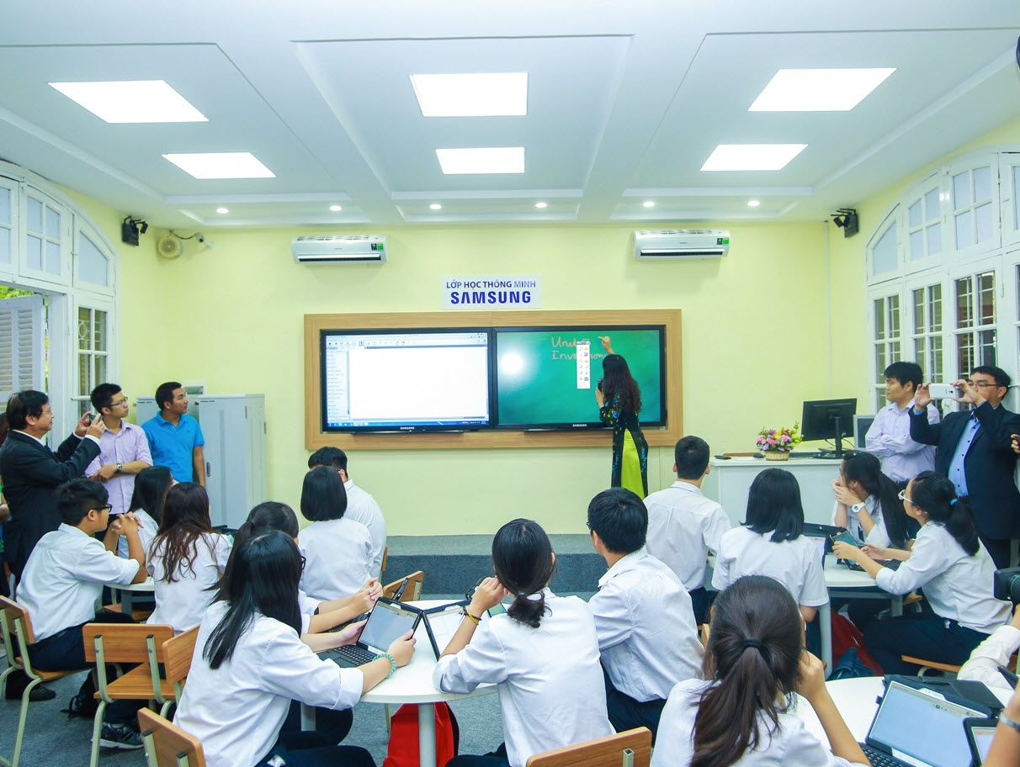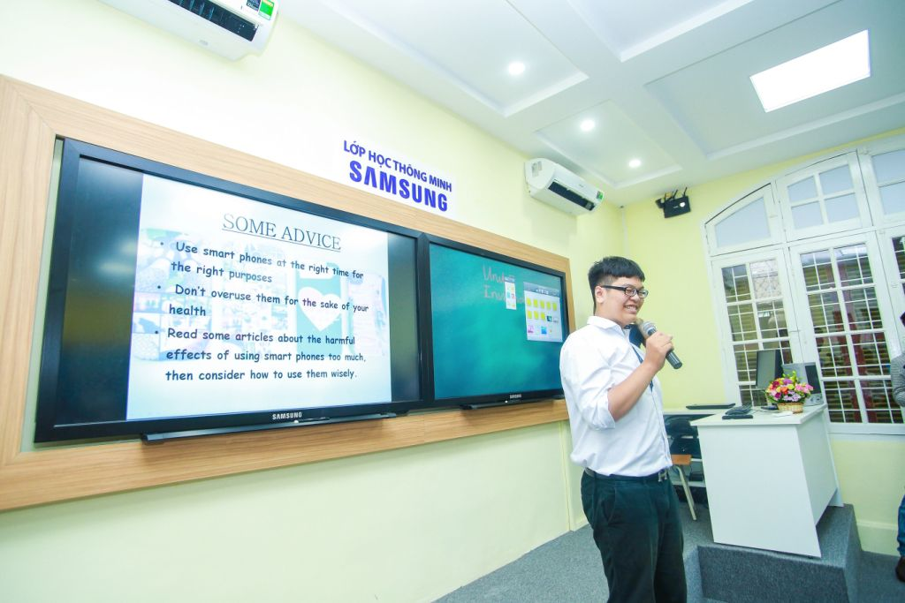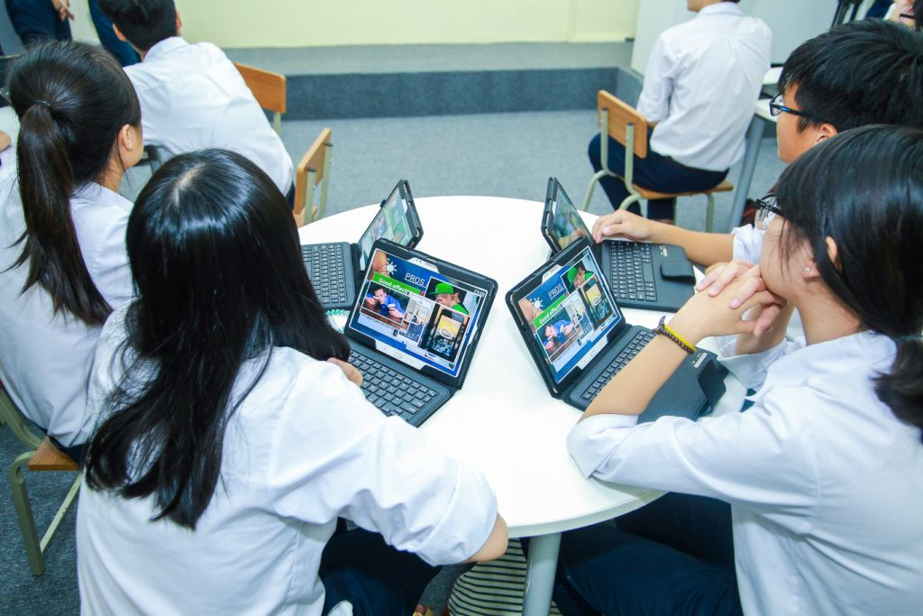"Giờ học Tiếng Anh theo mô hình lớp học thông minh - Samsung Smart Class của cô trò trường THPT Trần Phú Hà Nội"

Được triển khai tại Việt Nam từ năm 2013, mô hình Lớp học thông minh tại trường tiểu học Hoàng Hoa Thám và thư viện tương tác thông minh với 5 thư viện được trao cho các Chu Văn An (Hà Nội), Nguyễn Khuyến (Đà Nẵng), Nguyễn Tri Phương (Huế), Nguyễn Thượng Hiền và Trần Đại Nghĩa (Tp.HCM). Và đặc biệt gần đây nhất là mô hình Lớp học thông minh hoàn chỉnh nhất hiện nay với tổng vốn đầu tư ước tính 1 tỷ đồng vừa được khánh thành và bàn giao cho Trường THPT Trần Phú, Hà Nội đầu tháng 10 vừa qua như minh chứng cho nỗ lực nhân rộng những giải pháp công nghệ hỗ trợ giáo dục tại Việt Nam.
Phát biểu tại sự kiện nhận bàn giao Lớp học thông minh, ông Phạm Đức Doanh, Hiệu trưởng trường THPT Trần Phú Hà Nội chia sẻ: “Chúng ta đang sống trong thế kỷ 21 – kỷ nguyên của công nghệ thông tin, chính vì vậy, việc ứng dụng công nghệ thông tin vào giáo dục vừa giúp thế hệ trẻ Việt Nam không tụt hậu về công nghệ thông tin đồng thời phát huy tối đa khả năng học tập để đóng góp cho sự phát triển của đất nước trong tương lai. Tôi thực sự ấn tượng với mô hình Trường học thông minh – Samsung Smart school và trường thầy trò trường THPT Trần Phú rất hân hạnh được tiếp nhận mô hình này về trường.”
Cô giáo Trần Thị Uyên, trưởng bộ môn tiếng Anh, Giáo viên trực tiếp giảng dạy theo giải pháp Trường học Thông minh – Samsung Smart School cho biết, “Giải pháp này thực sự mang đến một bước ngoặt lớn trong quá trình dạy và học. Với sự hỗ trợ của các thiết bị công nghệ hiện đại việc tương tác giữa cô – trò được nhanh và dễ dàng thuận tiện hơn rất nhiều. Học sinh của tôi rất hào hứng và hiệu quả học tập tăng cao”.
Có thể nói, với tầm nhìn sâu rộng nhằm mang đến một thế giới mà thế hệ trẻ khắp nơi có cơ hội học tập tự do để theo đuổi ước mơ của mình, Samsung đã trở thành cầu nối cho giấc mơ hiện thực hóa “giáo dục công nghệ cao” tại Việt Nam bằng hàng loạt các dự án trách nhiệm xã hội có ý nghĩa của mình.

Tag : mô hình Lớp học thông minh , phát triển giáo dục , giáo dục điện tử ,Samsung Smart School , Giảng dạy tương tác
Chia sẻ
In bài viết này

